Croisière sur le Nil – Un voyage en Egypte
de Laurie Krebs

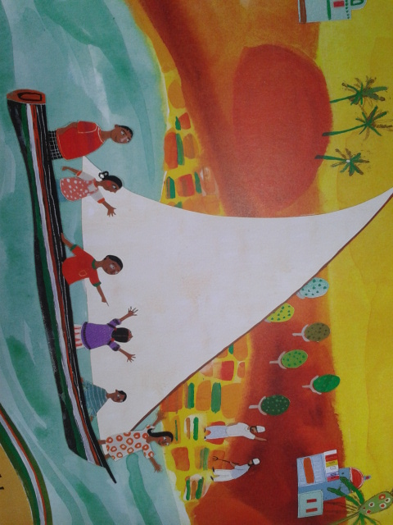
Viens avec nous découvrir les bords du Nil !
Grimpe vite à bord !
Nous commençons par Abou Simbel.
Jabari nous guide vers le temple aux sculptures somptueuses.
Nous nous sentons tout petits devant ces statues majestueuses ! Felouque sur le Nil
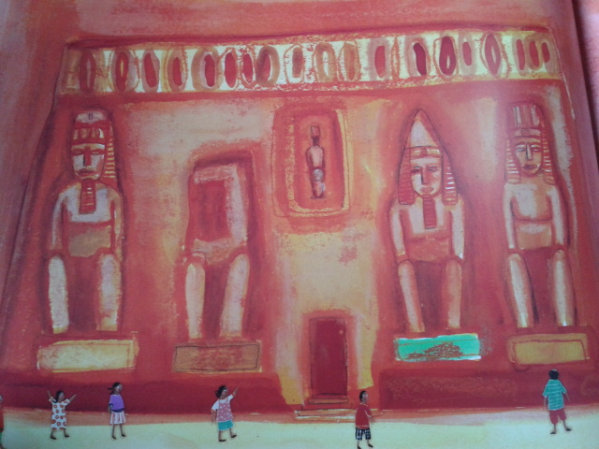

Abou Simbel

Sur notre felouque, nous repartons au gré du vent.
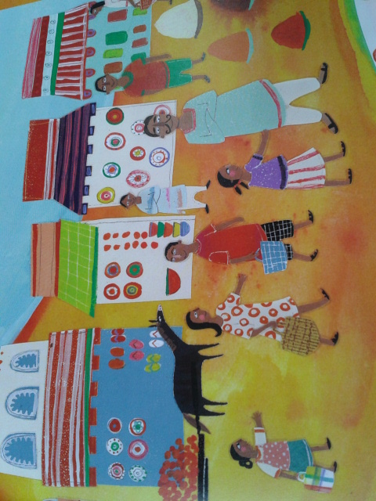
Aujourd'hui, nous accostons près du marché d'Assouan.
Kalila nous emmène vers le souk et nous achetons notre déjeuner.
Puis nous allons découvrir le temple de Philae.
Marché d'Assouan
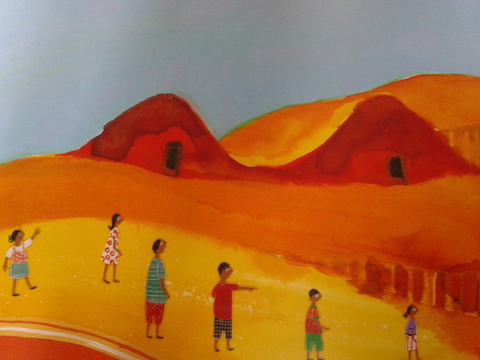
Au fil du Nil, au gré du vent, notre felouque file ensuite tout droit vers les mystérieuses sépultures de la vallée des rois.
Fièrement Ibrahim nous montre les tombeaux des pharaons. L'un d'eux abritait le célèbre trésor du grand Toutankhamon !
Vallée des rois

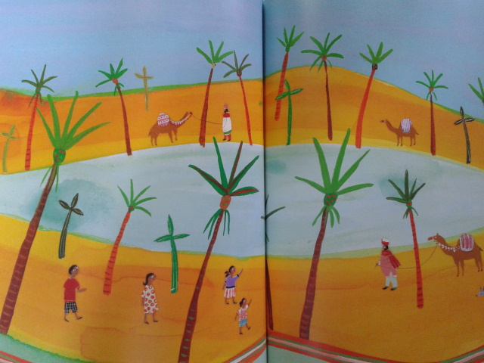
Au fil du Nil, en plein désert, notre felouque glisse.
Sous les palmiers, des dromadaires se désaltèrent à l'oasis !
Zahara salue les paysans qui récoltent dans leurs champs des fruits et légumes succulents.
Oasis

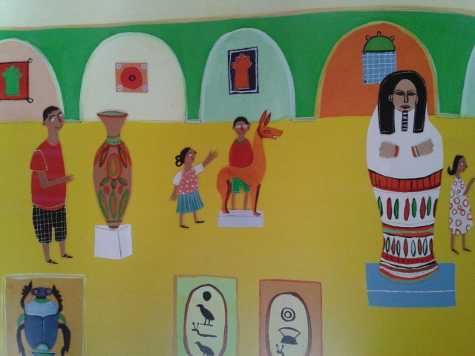
Au fil du Nil, notre felouque poursuit sa douce croisière. Elle nous conduit aux gratte-ciel et grands immeubles du Caire.
De la momie de crocodile aux sarcophages des rois, au musée égyptiens, rien n'échappe au regard de Mustafa.
Musée du Caire

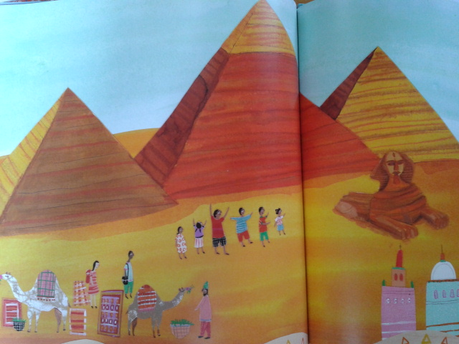
Nous repartons sur notre Felouque
sous une chaleur torride, et
arrivons bientôt à Gizeh au
pied des pyramides. Ces édifices
sont très anciens, explique Jamila
et le sphinx veille depuis des siècles
sur les tombeaux des rois. Pyramide de Giseh

Notre croisière sur le Nil est maintenant terminée.
Du Sud au Nord, l'Egypte a révélé des trésors de beauté. Le soleil se couche et cède sa place a un ciel étoilé, pour mieux réver de notre felouque et de tous les endroits visités.

Nous repartons sur notre Felouque
sous une chaleur torride, et
arrivons bientôt à Gizeh au
pied des pyramides. Ces édifices
sont très anciens, explique Jamila
et le sphinx veille depuis des siècles
sur les tombeaux des rois. Pyramide de Giseh

Notre croisière sur le Nil est maintenant terminée.
Du Sud au Nord, l'Egypte a révélé des trésors de beauté. Le soleil se couche et cède sa place a un ciel étoilé, pour mieux réver de notre felouque et de tous les endroits visités.

